Лабораторная работа 2

Дискреционное разграничение прав в Linux. Основные атрибуты

Ким Эрика Алексеевна

Содержание

# 1 Цель работы

Получение практических навыков работы в консоли с атрибутами файлов, закрепление теоретических основ дискреционного разграничения доступа в современных системах с открытым кодом на базе ОС Linux1.

# 2 Теоретическое введение

|

Более подробно про Unix см. в [1–4].

# 3 Выполнение лабораторной работы

1. В установленной при выполнении предыдущей лабораторной работы операционной системе создали учётную запись пользователя guest (использую учётную запись администратора):useradd guest. Задали пароль для пользователя guest (использую учётную запись администратора):passwd guest. Войдите в систему от имени пользователя guest. (рис. 1).

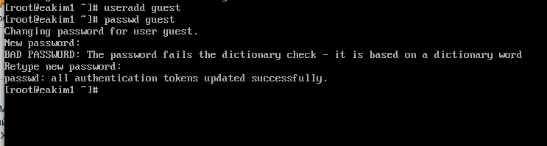

Рис. 1: 1

1. Определили директорию, в которой мы находимся, командой pwd. Сравнили её с приглашением командной строки. Определили, является ли она нашей домашней директорией? Если нет, зашли в домашнюю директорию. (рис. 2).

2

Рис. 2: 2

1. Уточнили имя вашего пользователя командой whoami. (рис. 3).

3

Рис. 3: 3

1. Уточнили имя пользователя, его группу, а также группы, куда входит пользователь, командой id. Выведенные значения uid, gid и др. запомнили. Сравнили вывод id с выводом команды groups. (рис. 4).

4

Рис. 4: 4

1. Просмотрите файл /etc/passwd командой cat /etc/passwd (рис. 5).

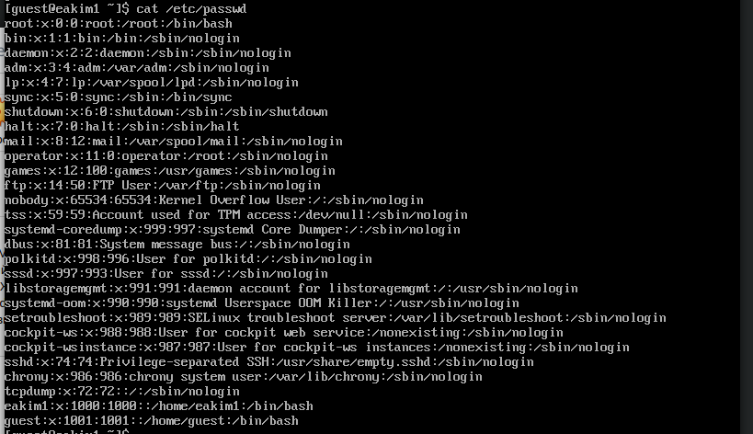

Рис. 5: 5

1. Нашли в нём свою учётную запись. (рис. 6).

6

Рис. 6: 6

1. Замечание: в случае, когда вывод команды не умещается на одном экране монитора, используйте прокрутку вверх–вниз (удерживая клавишу shift, нажимайте page up и page down) либо программу grep в качестве фильтра для вывода только строк, содержащих определённые буквенные сочетания: cat /etc/passwd | grep guest (рис. 7).



Рис. 7: 7

1. Определили существующие в системе директории командой ls -l /home/ (рис. 8).



Рис. 8: 8

1. Проверили, какие расширенные атрибуты установлены на поддиректориях, находящихся в директории /home, командой: lsattr /home (рис. 9).



Рис. 9: 9

1. Создали в домашней директории поддиректорию dir1 командой mkdir dir1 (рис. 10).



Рис. 10: 10

1. Определили командами ls -l и lsattr, какие права доступа и расширенные атрибуты были выставлены на директорию dir1. (рис. 11).



Рис. 11: 11

1. Сняли с директории dir1 все атрибуты командой chmod 000 dir1 и проверили с её помощью правильность выполнения команды ls -l (рис. 12).



Рис. 12: 12

1. Попытайтесь создать в директории dir1 файл file1 командой echo “test” > /home/guest/dir1/file1 Объясните, почему вы получили отказ в выполнении операции по созданию файла? Оцените, как сообщение об ошибке отразилось на создании файла? Проверьте командой ls -l /home/guest/dir1 действительно ли файл file1 не находится внутри директории dir1. (рис. 13).

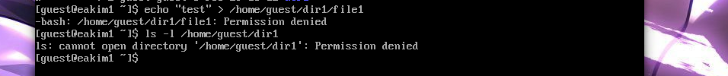

Рис. 13: 13

1. Заполнили таблицу 2.1 (рис. 14), (рис. 15), (рис. 16).

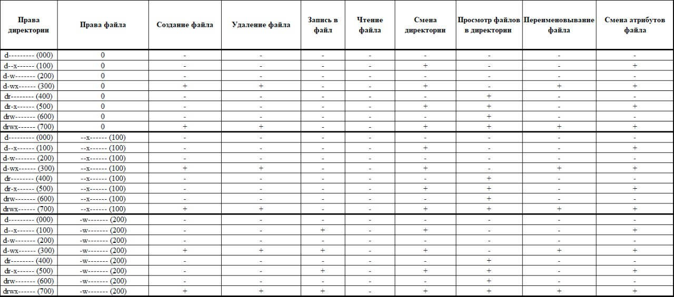

Рис. 14: 14

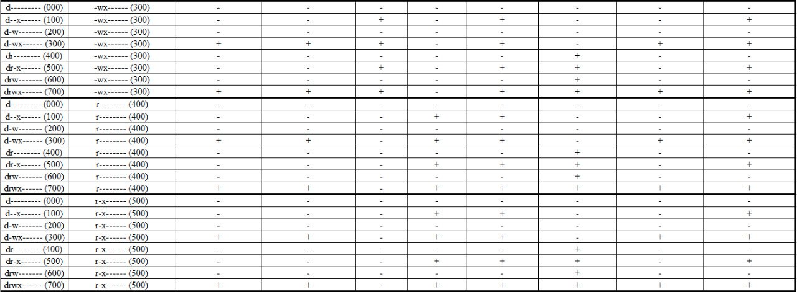

Рис. 15: 15

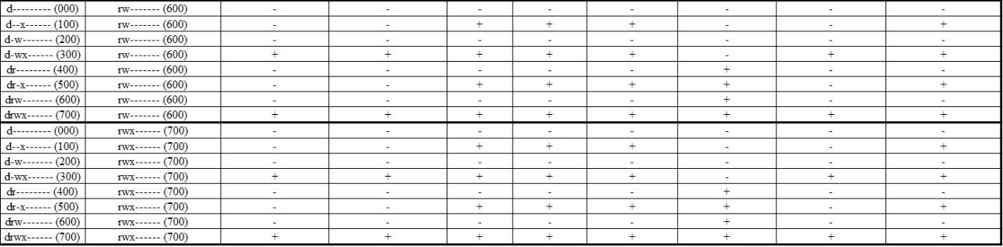

Рис. 16: 16

1. Заполнили таблицу 2.2 (рис. 17).

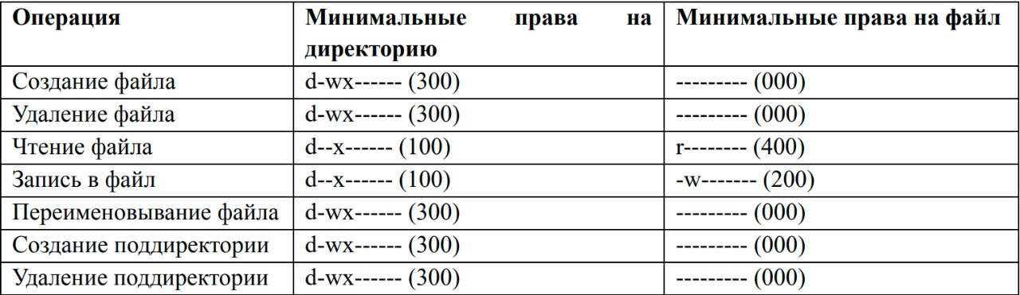

Рис. 17: 17

# 4 Выводы

Получили практических навыки работы в консоли с атрибутами файлов, закрепление теоретических основ дискреционного разграничения доступа в современных системах с открытым кодом на базе ОС Linux1.

# Список литературы

1. Таненбаум Э., Бос Х. Современные операционные системы. 4-е изд. СПб.: Питер, 2015. 1120 с.

2. Robbins A. Bash Pocket Reference. O’Reilly Media, 2016. 156 с.

3. Zarrelli G. Mastering Bash. Packt Publishing, 2017. 502 с.

4. Newham C. [Learning the bash Shell: Unix Shell Programming](http://www.amazon.com/Learning-bash-Shell-Programming-Nutshell/dp/0596009658). O’Reilly Media, 2005. 354 с.